



CONSULTAS PRÁCTICA 36

ACCESS
HUGO ARCONES

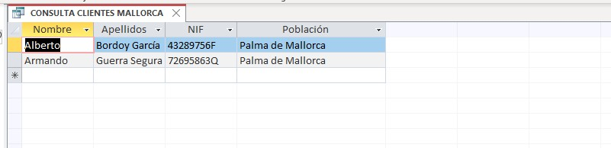
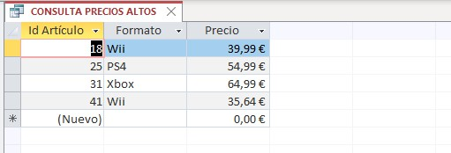
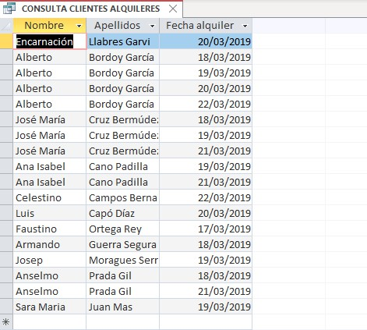
CONSULTA CLIENTES MALLORCAS
CONSULTA PRECIOS ALTOS
CONSULTA CLIENTES ALQUILERES

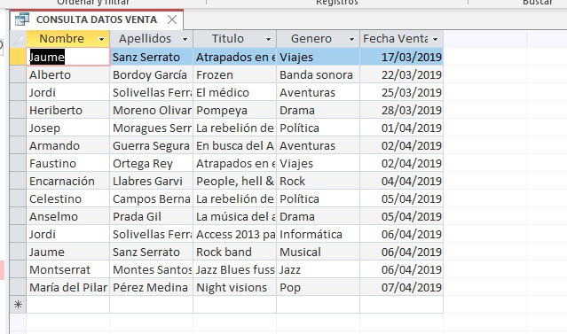
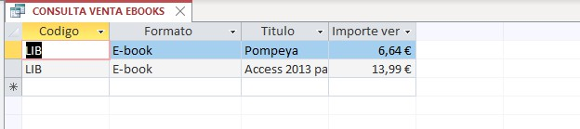
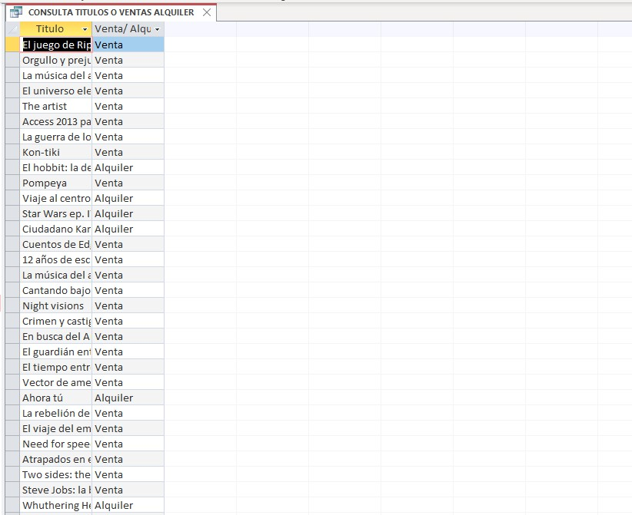
CONSULTA TITULOS O VENTAS ALQUILER
CONSULTA DATOS VENTAS
CONSULTA VENTA EBOOKS

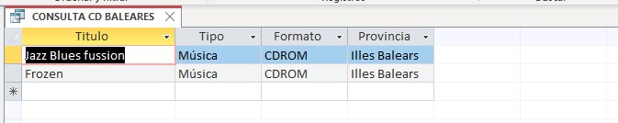
CONSULTA CD ISLAS BALEARES

